**Дополнительный материал**

**Тема: Строение органов пищеварения**

**1) ротовая полость*.***

Изначально ***пища через рот попадает в ротовую полость***.  Здесь она пережёвывается зубами, перемешивается языком. Сверху ротовая полость ограничена ***твёрдым*** и ***мягким нёбом***, по бокам – щеками, а спереди – губами. **Язык** – подвижный мышечный орган. Он *состоит из* ***корня*** и***тела*.**

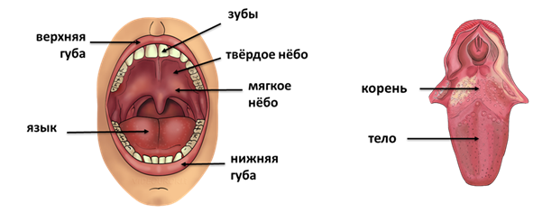

Язык покрыт слизистой оболочкой, богато снабжённой кровеносными сосудами, нервами и вкусовыми рецепторами. Язык участвует в процессе жевания, членораздельной речи, восприятии вкуса.

Слизистая оболочка рта содержит множество различных по величине желёз. *В ротовую полость открываются протоки трёх пар крупных слюнных желез* – ***околоушных, подъязычных*** и ***подчелюстных***. Они выделяют слюну.

В ротовой полости происходит смачивание пищи слюной, её перетирание и измельчение, формирование пищевого комка, начало химической переработки пищи - расщепление углеводов.

*Ротовая полость сообщается с глоткой отверстием*, которое называется **зев**. Сверху, у самого входа в глотку свисает *небольшой язычок*. По его бокам находятся особые образования – ***миндалины***. *Это скопления лимфоидной ткани. В них содержится огромное количество лимфоцитов, которые защищают организм от микробов*. У здорового человека миндалины имеют бледно-розовый цвет.

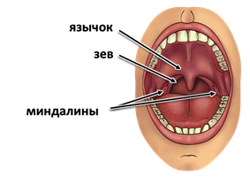

После того как в ротовой полости образуется пищевой комок, происходит его проглатывание. Во время глотания одни мышцы сокращаются, а другие – расслабляются, и пища продвигается через глотку и пищевод в желудок. Человек глотает около 600 раз в сутки.

**2) глотка**

**Глотка** — часть пищеварительной трубки и дыхательных путей, соединяющая ротовую полость с пищеводом и носовую полость с гортанью. Она представляет собой воронкообразный канал длиной 11—12 сантиметров. *Глотка обеспечивает проглатывание пищи.* Когда происходит проглатывание пищи, надгортанник перекрывает вход в дыхательные пути, чтобы не допустить попадания пищи в них. Из всего сказанного можно сделать вывод, что функции глотки: продвижение пищевого комка из полости рта в пищевод, проведение воздуха из полости носа (или рта) в гортань. Таким образом, в глотке перекрещиваются дыхательные и пищеварительные пути.

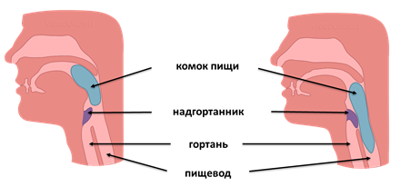

**3) пищевод**

От глотки начинается **пищевод** – мышечная трубка длиной около 25 сантиметров. Он обеспечивает передвижение пищи. Пищевод примыкает к задней части трахеи. Вместе с ней он проходит в грудную полость и на уровне 11 грудного позвонка открывается в желудок.

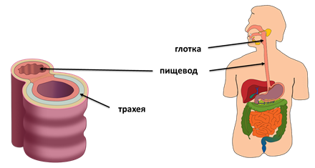

**4) желудок**

**Желудок** – это расширенная часть пищеварительной трубки. Объём пустого желудка составляет около 500 миллилитров.

После принятия пищи он обычно растягивается до1 литра, но может увеличиться и до 4. Желудок похож на изогнутый рог или удлинённый мешок.

*В желудке выделяют следующие части:* *верхнюю –* ***дно****, среднюю –* ***тело*** *и нижнюю –* ***пилорический отдел***.

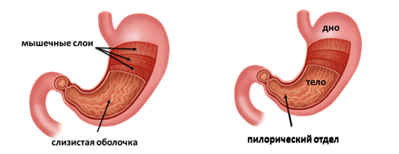

*Мускулатура желудка состоит из 3 слоёв* гладких мышечных волокон. ***Мышечная ткань*** обеспечивает поддержание тонуса стенок желудка, перемешивание и передвижение пищевой массы в кишечник. ***Слизистая оболочка***желудка собрана в складки, в которые открываются протоки желёз, вырабатывающих желудочный сок.

В желудке пища накапливается, перетирается и пропитывается желудочным соком. Здесь происходит расщепление белков, всасывание воды и лекарственных препаратов.

**5) тонкий кишечник**

Из желудка пища попадает в **тонкий кишечник**. Он похож на длинную мягкую трубку, которая, петляя, заполняет всю брюшную полость. Он имеет длину 5 – 6 метров. Тонкий кишечник состоит из нескольких отделов: двенадцатиперстная кишка, тощая кишка и подвздошная кишка.

**Двенадцатиперстная кишка** имеет длину около 30 сантиметров, диаметр от 3 до 5 сантиметров. Она подковообразно изгибается.

За ней следует **тощая кишка**. Её длина достигает почти 2 метров. Незаметно тощая кишка переходит в **подвздошную**. Она имеет уже больший диаметр.

Слизистая оболочка всех отделов тонкой кишки имеет большое количество микроскопических желёз, которые вырабатывают кишечный сок. Кроме того, она образует многочисленные выросты, или ворсинки.

В **тонком кишечнике** завершается работа по расщеплению белков, жиров и углеводов на мельчайшие частицы. В извилистых коридорах тонкого кишечника происходит основной объём всасывания питательных веществ. А наличие огромного количества ворсинок увеличивает всасывающую поверхность тонкого кишечника.

**5) печень и поджелудочная железа**

В начальную часть тонкой кишки – двенадцатиперстную кишку – открываются ***протоки таких пищеварительных желёз***, как поджелудочная железа и печень.

Поджелудочная железа, как следует из её названия, находится под желудком. А печень располагается в верхней части брюшной полости, справа под диафрагмой.

Строение поджелудочной железы. В ней различают *три отдела****: головку, тело*** и ***хвост***. Головка железы находится в изгибе двенадцатиперстной кишки.

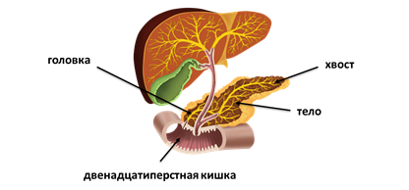

Вдоль железы проходит проток, по которому пищеварительный сок выделяется в кишечник.

**Печень** является самой крупной железой организма. У взрослого человека масса печени достигает 2 килограмм. *Она состоит из двух долей*: ***правой*** и ***левой***. Верхняя поверхность печени выпуклая, нижняя немного вогнутая. На нижней поверхности печени, в центре, находятся ворота печени, через которые проходят сосуды, нервы и желчные протоки. ***Печень вырабатывает желчь, которая скапливается в желчном пузыре***.

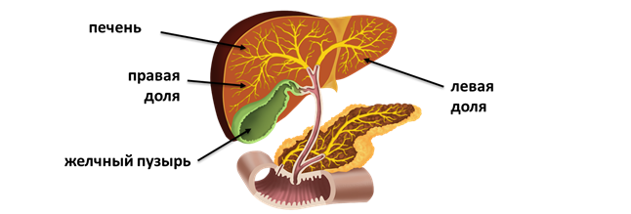

**Желчь** – жидкость жёлтого цвета. Когда человек принимает пищу, она по желчным протокам поступает в кишечник и участвует в пищеварении.

Кроме того, печень выполняет ряд других важных функций. В ней обезвреживаются ядовитые вещества, которые попадают в кровь из кишечника. ***Она синтезирует витамин А и является «депо» крови***.

**6) толстый кишечник**

Последний отдел тонкого кишечника – подвздошная кишка – переходит в **толстый кишечник**.  В месте перехода располагается клапан, который обеспечивает движение содержимого кишечника в одном направлении.

Сначала толстая кишка поднимается вверх, потом идёт горизонтально, затем опускается вниз. Она короче тонкой кишки и имеет длину от 1,5 до 2 метров. Толстая кишка названа так потому, что её стенки толще стенок тонкой кишки за счет мышечного слоя. *В ней выделяют несколько отделов:* ***слепую кишку*** *с червеобразным отростком –* ***аппендиксом,******ободочную кишку*** (которая подразделяется на восходящую ободочную, поперечную ободочную и нисходящую ободочную).

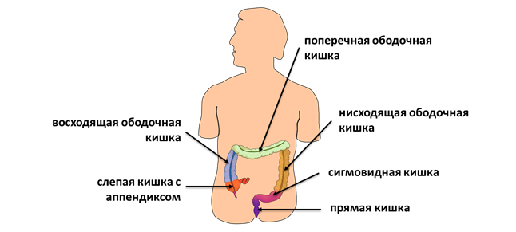

Далее идёт ***сигмовидная*** и ***прямая кишка*** с ***анальным отверстием***. Толстый кишечник ***не*** содержит пищеварительных желёз и ворсинок.

В толстом кишечнике процесс пищеварения подходит к концу. Ему остаётся только всосать воду, минеральные соли и витамины, а также выбросить наружу непереваренные остатки пищи.